Учебная дисциплина: МДК 01.01 Компьютерные сети
Дата 7 декабря 2020 г.
Группа 31-сса по специальности 09.02.06 Сетевое и системное администрирование
Тема практического занятия Конфигурация сетей VLAN:

ИЗЛОЖЕНИЕ НОВОГО МАТЕРИАЛА

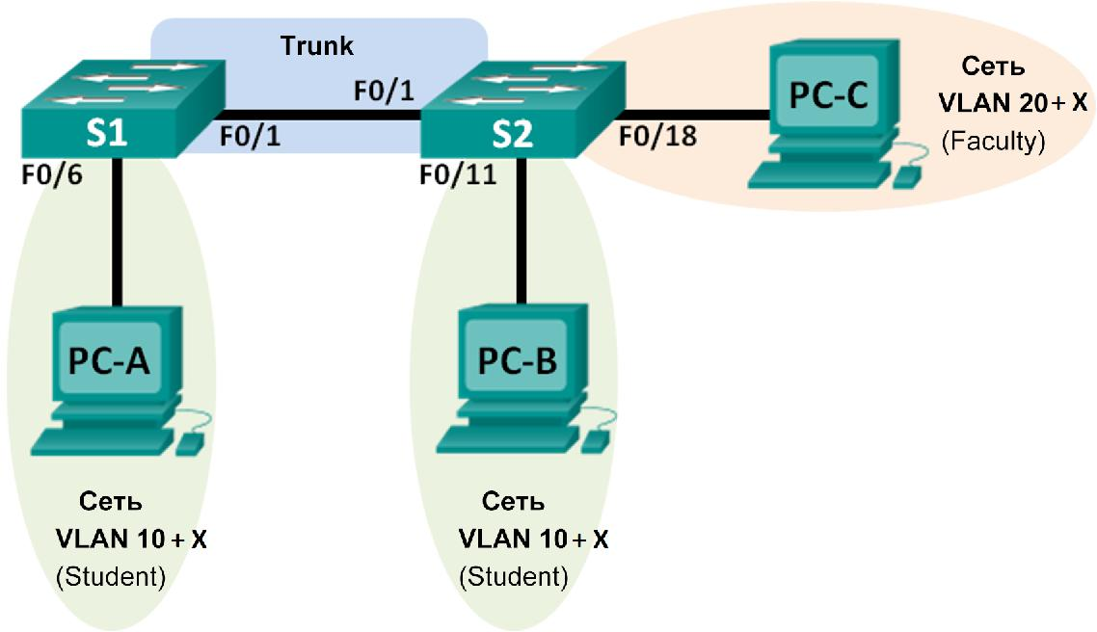
Топология

Таблица адресации

 |  |  |  | Шлюз по
Устройство | Интерфейс | IP-адрес | Маска подсети | умолчанию
S1 | VLAN 1 | 192.168.1.11 | 255.255.255.0 | —
S2 | VLAN 1 | 192.168.1.12 | 255.255.255.0 | —
PC-A | NIC | 192.168.10+X.3 | 255.255.255.0 | 192.168.10+X.1
PC-B | NIC | 192.168.10+X.4 | 255.255.255.0 | 192.168.10+X.1
PC-C | NIC | 192.168.20+X.3 | 255.255.255.0 | 192.168.20+X.1

Задачи
Часть 1. Создание сети и настройка основных параметров устройства

Часть 2. Создание виртуальных локальных сетей и назначение портов коммутатора Часть 3. Поддержка назначения портов VLAN и базы данных VLAN
Часть 4. Настройка магистрального канала стандарта 802.1Q между коммутаторам

Необходимые ресурсы
2 коммутатора Cisco

3 ПК (под управлением Windows 7 или 8 с программой эмуляции терминала Tera Term или Putty) Консольные кабели для настройки устройств Cisco IOS через консольные порты

Кабели Ethernet, расположенные в соответствии с топологией

Часть 1: Создание сети и настройка основных параметров устройства
- первой части лабораторной работы вам предстоит создать топологию сети и настроить базовые параметры для узлов ПК и коммутаторов.
Шаг 1: Создайте сеть согласно топологии.

Подключите устройства, как показано в топологии, и подсоедините необходимые кабели.

Шаг 2: Выполните инициализацию и перезагрузку коммутаторов.

Шаг 3: Настройте базовые параметры каждого коммутатора.

- Подключитесь к коммутатору с помощью консоли и перейдите в режим глобальной конфигурации.

- Скопируйте приведенную ниже базовую конфигурацию и вставьте ее в файл текущей конфигурации на коммутаторе.

no ip domain-lookup service password-encryption enable secret class banner motd #
Unauthorized access is strictly prohibited. # line con 0
password cisco login
logging synchronous line vty 0 15 password cisco logging synchronous login
exit
- Настройте имена хостов в соответствии с топологией.
- Настройте на коммутаторе IP-адрес, указанный в таблице адресации для сети VLAN 1.
- Используя права администратора, отключите все неиспользуемые порты на коммутаторе.
- Скопируйте текущую конфигурацию в файл загрузочной конфигурации.
Шаг 4: Настройте узлы ПК.
Адреса ПК можно посмотреть в таблице адресации. Рассчитайте IP-адреса для узлов в сети в соответствии с тем, что X – номер студента в журнале.
Шаг 5: Проверка связи.
Проверьте способность компьютеров обмениваться эхо-запросами.
Примечание. Для успешной передачи эхо-запросов может потребоваться отключение брандмауэра.
Успешно ли выполняется эхо-запрос от узла PC-A на узел PC-В? _________
Успешно ли выполняется эхо-запрос от узла ПК A на узел ПК C? _________
Успешно ли выполняется эхо-запрос от узла PC-A на коммутатор S1? _________
Успешно ли выполняется эхо-запрос от узла PC-B на узел PC-C? _________
Успешно ли выполняется эхо-запрос от узла PC-B на коммутатор S2? _________
Успешно ли выполняется эхо-запрос от узла PC-C на коммутатор S2? _________
Успешно ли выполняется эхо-запрос от коммутатора S1 на коммутатор S2? _________

Если на один из этих вопросов вы ответили отрицательно, укажите причину неудавшейся отправки эхо-запросов.
_____________________________________________________________________________
_____________________________________________________________________________
Часть 2: Создание сетей VLAN и назначение портов коммутатора

Во второй части лабораторной работы вам необходимо создать сети VLAN для учащихся, преподавателей и руководства на обоих коммутаторах. Затем вам нужно назначить сети VLAN соответствующему интерфейсу. Для проверки параметров конфигурации используйте команду show vlan.
Шаг 1: Создайте сети VLAN на коммутаторах.
- Создайте сети VLAN на коммутаторе S1. Сеть VLAN 10+X должна иметь имя Student, сеть VLAN 20+X – имя Faculty, сеть VLAN 99 – имя Management. X – номер студента в журнале.
- Создайте такие же сети VLAN на коммутаторе S2.
- Проверьте параметры конфигурации, чтобы просмотреть список сетей VLAN на коммутаторе S1. Какой является VLAN по умолчанию? ___________

Какие порты назначены для сети VLAN по умолчанию?
_____________________________________________________________________________

Шаг 2: Назначьте сети VLAN соответствующим интерфейсам коммутатора.

- Назначьте сети VLAN интерфейсам на коммутаторе S1.

  - Назначьте узел PC-A сети VLAN для учащихся. Для этого сделайте порт F0/6 портом доступа и назначьте ему сеть VLAN 10+X.

  - Переместите IP-адрес коммутатора из сети по умолчанию в сети VLAN 99. Не забудьте удалить IP-адрес на интерфейсе VLAN 1.

- Выполните команду для отображения кратких сведений о настроенных сетях VLAN и убедитесь, что сети VLAN назначены правильным интерфейсам.Выполните команду для отображения IP-свойств интерфейсов коммутатора S1. В каком состоянии находится сеть VLAN 99? Почему?

_____________________________________________________________________________
- Используйте топологию, чтобы назначить сети VLAN соответствующим портам коммутатора S2.
- Удалите IP-адрес для сети VLAN 1 на коммутаторе S2.
- Настройте IP-адрес для сети VLAN 99 на коммутаторе S2 в соответствии с таблицей адресации.

- Убедитесь, что сети VLAN назначены правильным интерфейсам. Успешно ли выполняется эхо-запрос от узла РС-А на узел PC-B? Почему?

_____________________________________________________________________________
Успешно ли выполняется эхо-запрос от коммутатора S1 на коммутатор S2? Почему?
_____________________________________________________________________________

Часть 3: Поддержка назначения портов VLAN и базы данных VLAN

- третьей части лабораторной работы вам предстоит изменить назначения сети VLAN портам и удалить сети VLAN из базы данных VLAN.

Шаг 1: Назначьте сеть VLAN нескольким интерфейсам.

- На коммутаторе S1 назначьте интерфейсы F0/11 – 24 сети VLAN 10+X аналогично шагу 2 в части 2.

- Проверьте настройку VLAN.
- Заново назначьте порты F0/11 и F0/21коммутатора S1 сети VLAN 20+X.
- Убедитесь, что назначения сети VLAN настроены верно.

Шаг 2: Удалите назначение VLAN из интерфейса.

- Удалите назначение сети VLAN 10+X для интерфейса F0/24 на коммутаторе S1.

- Убедитесь, что это изменение сети VLAN вступило в силу. С какой сетью VLAN теперь связан порт F0/24?

_____________________________________________________________________________

Шаг 3: Удалите идентификатор VLAN из базы данных VLAN.

- Добавьте сеть VLAN 30+X в интерфейс F0/24, не вводя команду для создания сети VLAN 30+X.

Примечание. Чтобы добавить сеть VLAN в базу данных, на современных коммутаторах больше не нужно выполнять команду vlan. Когда порту назначается неизвестная сеть VLAN, эта сеть VLAN добавляется в базу данных.

- Убедитесь, что новая сеть VLAN отображается в таблице VLAN. Какое имя присвоено сети VLAN 30+X по умолчанию?

_____________________________________________________________________________
- Удалите сеть VLAN 30+X из базы данных VLAN.
- Отобразите таблицу VLAN еще раз. Порт F0/24 был назначен сети VLAN 30+X.
Какой сети VLAN назначен порт F0/24 после удаления сети VLAN 30+X? Что происходит
с трафиком, предназначенным для узла, подключенного к F0/24?
_____________________________________________________________________________
- Выполните команду no switchport access vlan на интерфейсе F0/24.

- Заново выведите таблицу VLAN, чтобы определить назначение сети VLAN для F0/24. Какой сети VLAN назначен порт F0/24?

_____________________________________________________________________________

Примечание. Прежде чем удалять сеть VLAN из базы данных, рекомендуется переназначить все порты, назначенные для этой сети VLAN.

Почему перед удалением сети VLAN из базы данных рекомендуется назначить порт другой сети VLAN?

_____________________________________________________________________________
_____________________________________________________________________________
_____________________________________________________________________________

Часть 4: Конфигурация магистрального канала стандарта 802.1Q между коммутаторами
- четвертой части лабораторной работы вам необходимо настроить интерфейс F0/1 для использования протокола динамического создания магистрального канала (DTP), чтобы он мог согласовываться с магистральным режимом. После выполнения и проверки настройки вам нужно будет отключить DTP на интерфейсе F0/1 и вручную настроить его в качестве магистрального канала.

Шаг 1: Для создания магистральной связи на порте F0/1 используйте протокол DTP.
По умолчанию протокол DTP на порте коммутатора 2960 настроен на динамический автоматический режим. Благодаря этому интерфейс может преобразовать канал в магистральный канал, если соседний интерфейс настроен на магистральный или динамический рекомендуемый режим.
- Настройте порт F0/1 на коммутаторе S1 для согласования магистрального режима (dynamic desirable).

- На коммутаторах S1 и S2 посмотрите назначенные сети VLAN. Интерфейс F0/1 больше не назначен сети VLAN 1. Транковые интерфейсы не указаны в таблице VLAN.
- Посмотрите информацию о магистральных интерфейсах на коммутаторах S1 и S2. Обратите внимание, что на коммутаторе S1 настроен рекомендуемый режим, а на S2 настроен автоматический режим.
Примечание. По умолчанию доступ в магистральный канал разрешен для всех сетей
VLAN.

С помощью команды switchport trunk allowed vlan вы можете определить, какие сети VLAN имеют доступ к магистральному каналу. В этой лабораторной работе оставьте настройки по умолчанию, чтобы все сети VLAN могли проходить через F0/1.
- Убедитесь в том, что трафик сети VLAN проходит через магистральный интерфейс F0/1. Успешно ли выполняется эхо-запрос от коммутатора S1 на коммутатор S2? ___________
Успешно ли выполняется эхо-запрос от узла PC-A на узел PC-В? ___________
Успешно ли выполняется эхо-запрос от узла ПК A на узел ПК C? ___________
Успешно ли выполняется эхо-запрос от узла PC-B на узел PC-C? ___________
Успешно ли выполняется эхо-запрос от узла PC-A на коммутатор S1? ___________
Успешно ли выполняется эхо-запрос от узла PC-B на коммутатор S2? ___________
Успешно ли выполняется эхо-запрос от узла PC-C на коммутатор S2? ___________
Если на один из этих вопросов вы ответили отрицательно, ниже объясните причины такого результата.
____________________________________________________________________________
_____________________________________________________________________________
Шаг 2: Вручную настройте магистральный интерфейс F0/1.

- Измените режим порта коммутатора на интерфейсе F0/1, чтобы принудительно создать магистральную связь. Не забудьте сделать это на обоих коммутаторах.

- Просмотрите информацию о магистральных каналах на коммутаторе S2. Обратите внимание, что режим изменен с desirable (рекомендуемый) на on (вкл.).

Почему вместо использования протокола DTP рекомендуется вручную настраивать интерфейс на магистральный режим?
____________________________________________________________________________
_____________________________________________________________________________
Контрольные вопросы
- Что нужно для того, чтобы узлы в сети VLAN 10+X могли обмениваться данными с узлами в сети VLAN 20+X?
_____________________________________________________________________________
_____________________________________________________________________________
- В чем заключаются основные преимущества, которые получает организация при использовании сетей VLAN?

____________________________________________________________________________

- Составьте отчет по практическому занятию, и отправить ответы на адрес электронной почты
maryasova.natalka2611@yandex.ru

